

**Исполнение бюджета ЗАТО Северск**

**по состоянию на 01.10.2024**

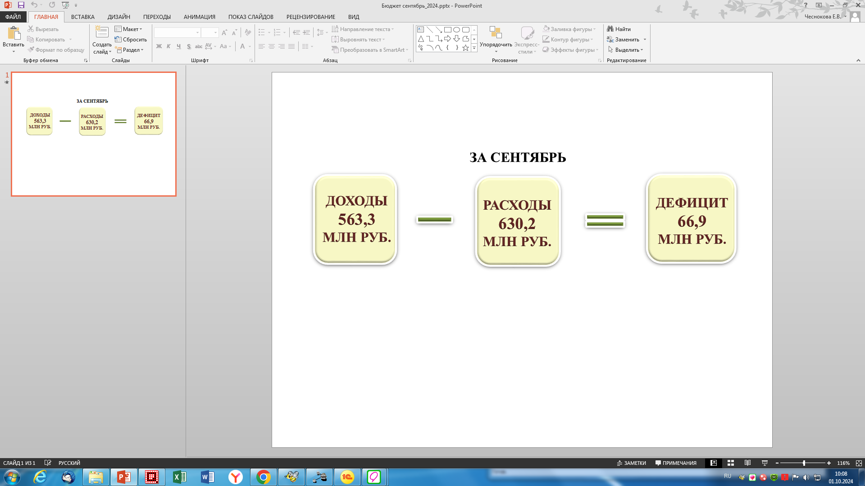



**Муниципальный долг – 286,5 млн руб.**